Opracowała: Alina Pawelec
Dane kontaktowe: tel. 508107535
e-mail: alapawelec@wp.pl

Zajęcia rozwijające kreatywność
klasa V, VI SP uz
„Dzieci Świata”

data realizacji: 3.06.2020

Temat: „Dzieci Świata”.

Zadania do wykonania:
- Rozetnij obrazek po linii, a następnie złóż z części całość, policz, ile ich jest i naklej obrazek na kartkę (załącznik nr 1). Opowiedz, co widzisz na obrazku.
- Ile masz rodzeństwa? Ile jest dzieci w Twojej rodzinie? Zapisz liczby na kartce.

Wykonane zadania proszę przesłać na maila, na ich podstawię będę wystawiać oceny.
Powodzenia!

Załącznik nr 1, strona 1:

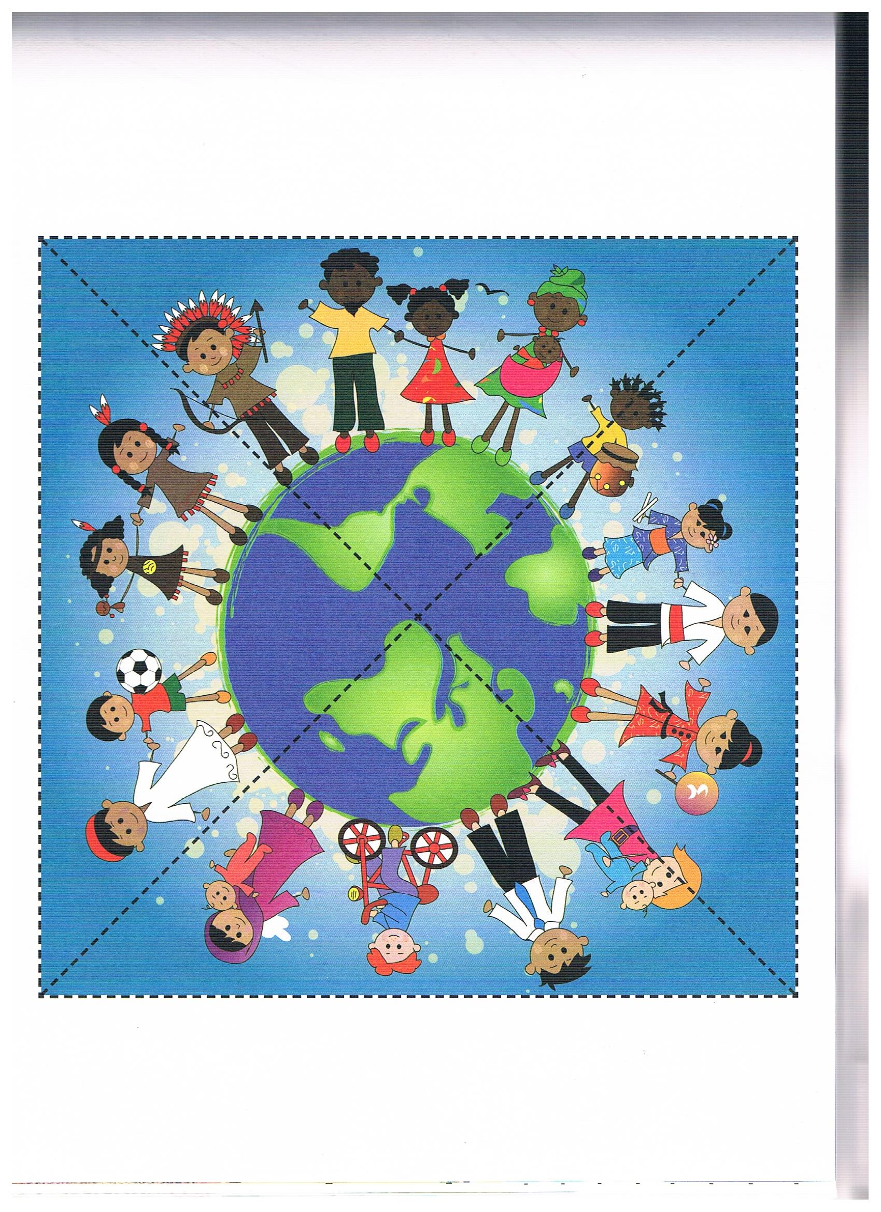

Opracowała: Alina Pawelec
Dane kontaktowe: tel. 508107535
e-mail: alapawelec@wp.pl

Zajęcia rozwijające kreatywność
klasa V, VI SP uz
„Dzieci Świata”

data realizacji: 4.06.2020

Temat: Święto Dzieci Świata.

Zadania do wykonania:
- Narysuj siebie i swoje rodzeństwo. Podpisz każdego imieniem (możesz poprosić Rodzica o pomoc).

Wykonane zadania proszę przesłać na maila, na ich podstawię będę wystawiać oceny.
Powodzenia!

